Для оценки эффективности использования спектра была разработана специальная компьютерная модель, при которых должна производится численная оценка эффективности использования спектра (SUE). ЕЕ концепция определена как: SUE = VC/(T * A * B). (1)

Где VC это число телефонных каналов; Т это доля времени, в течение которого система используется; А это площадь исключенной зоны; В это занимаемая полоса частот [МГц].

Такая формула выбрана, поскольку при оценке способности системы экономить спектр в ней учитываются как спектральные, так и пространственные зоны исключения. Зона исключения это зона, где другая система не может работать БЕЗ ухудшения своих параметров качества. Размеры зон зависят от ДН, выходной мощности и порогового уровня помех приемника.

Алгоритм для расчета зоны исключения включает сегментацию ДН Пд антенны. Геометрически каждый сегмент представляет собой угловой сектор, площадь которого может быть вычислена по следующей формуле:

S = π * R2 * Θ/360 (2)

Где R это радиусы секторов R1, R2...Rn; Θ это углы при вершинах секторов Θ1, Θ2...Θn; n это число угловых секторов.

Радиус Rn каждого сектора рассчитывается из следующего соотношения:

L(R) = Pt + Gt(n) + Gr - Imax (3)

Где L(R) это необходимые потери при распространении (дБ); Pt это выходная мощность Пд (дБ); Gt(n) это усиление Пд антенны для сектора n (дБи); Gr это усиление Пм антенны; Imax это максимально допустимый уровень помех.

Затем, используя обратную модель распространения радиоволн для плоской Земли, определяется расстояние R, соответствующее величине необходимых потерь.

**Антенны**:

Пространственное исключение это основной фактор при рассмотрении степени сохранения спектра. А поскольку основным компонентом, влияющим на пространственное исключение является антенна, то изменение ее параметров влечет за собой наибольший импакт. Пространственное исключение может быть снижено за счет подавления боковых лепестков. Диаграмма направленности антенны, а следовательно и распределение боковых лепестков меняются в зависимости от типа антенн. При магистральной микроволновой связи наиболее широко используются следующие три типа антенн:

стандартная параболическая (STD); параболическая, защищенная кожухом (SHD); коническая рупорно-рефлекторная (CHR).

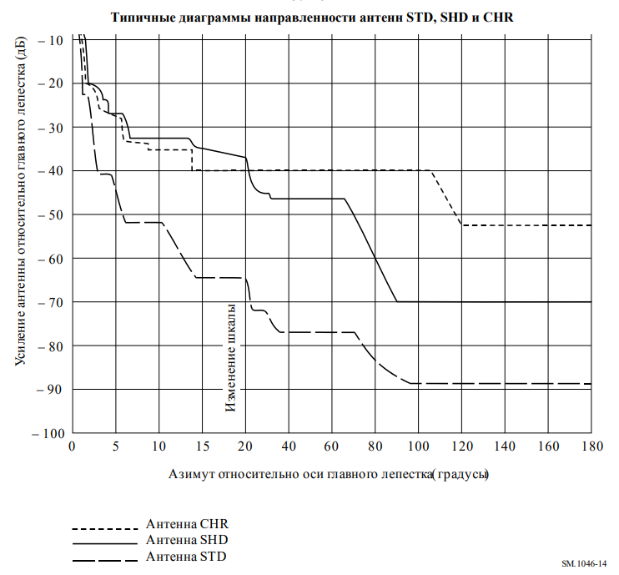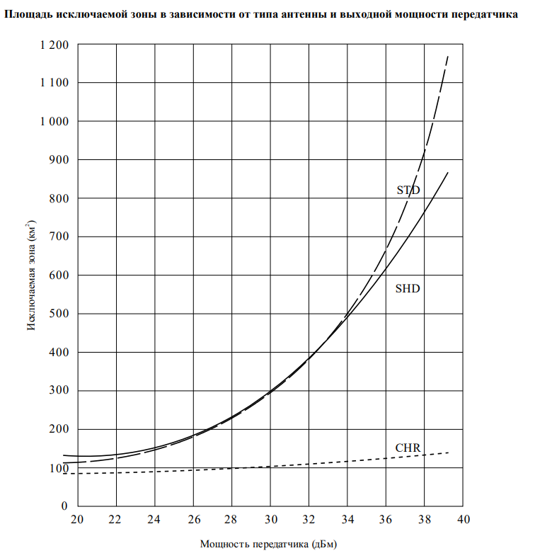

**Модуляция:**

Очевидно, что при различной модуляции, коэффициент использования спектра также будет различным.

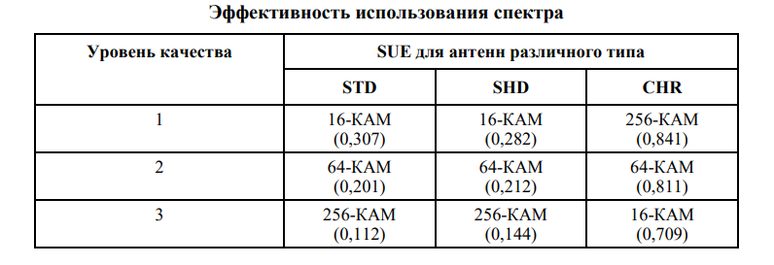

В таблице приведены результаты, четко указывающие на то, что SUE может быть оптимизирована лишь в том случае, если будут совместно рассмотрены влияния как антенны, так и вида модуляции.

**Обработка сигнала:**

Здесь нужна банальная оптимизация и улучшение алгоритмов как на Пд стороне, так и на Пм.

**Кодирование с коррекцией ошибок:**

Упреждающая коррекция ошибок (FEC) представляет собой некоторый метод улучшения качества работы цифровых микроволновых систем благодаря снижению уровня ошибок в канале связи (BER). Использование методов FEC позволяет исправить некоторую часть битовых ошибок на приемной стороне посредством специального кодирования и использования соответствующих программных (или аппаратурных) средств на обоих концах цепи.

Действие методов кодирования описывается через выигрыш за счет кодирования и через скорость кодирования. Скорость кодирования, однако, влияет на ширину занимаемой полосы частот системы, что приводит к исключению спектра для других его пользователей.

**Адаптивный/трансверсальный корректор:**

Устройство, параметры которого автоматически подстраиваются к условиям приема сигналов. Адаптивные корректоры/компенсаторы применяются для коррекции амплитудных и фазовых искажений, вызванных межсимвольными искажениями сигнала и неидеальностью аппаратуры приема и передачи сигналов.

Адаптивный/трансверсальный корректор улучшает работу цифровых систем при замираниях в случае многолучевого распространения, линейных искажениях и при одновременном их действии. Корректор может бороться только с дисперсностью многолучевого замирания. Адаптивные корректоры изменяют форму импульсов таким образом, чтобы уменьшить межсимвольные помехи.

Основной недостаток – огромная цена, что не позволяет использовать их повсеместно.